北辰教育学科教师辅导学案
学员编号： 年 级： 课 时 数： 3
学员姓名： 辅导科目： 数学 学科教师：
授课类型 | T ——知识点 | C ——例题 | T ——习题
教学目标 | 1. 了解函数在某点取得极值的必要条件和充分条件；会用导数求函数的极大值、极小值；会求闭区间上函数的最大值、最小值。
星级 | ★★★
授课日期及时段 | 2017年 10 月 1 日 8:00——10：00 10:10——12:10 12:50——14:50  15:00——17:00 17:30——19:30 19:40——21:40
教学内容


第2讲 导数的应用
第2课时 利用导数研究函数的极值、最值
知 识 梳 理
1.函数的单调性与导数
(1)在区间D上，若f′(x)≥0，且f′(x)＝0不连续成立⇔函数f(x)在区间D上递增；
(2)在区间D上，若f′(x)≤0，且f′(x)＝0不连续成立⇔函数f(x)在区间D上递减；
(3)在区间D上，若f′(x)＝0恒成立⇔函数f(x)在区间D上是常函数.
2.函数的极值与导数
条件 |  | f′(x₀)＝0
 |  | x₀附近的左侧f′(x)>0，右侧f′(x)<0 | x₀附近的左侧f′(x)<0，右侧f′(x)>0
图象 | 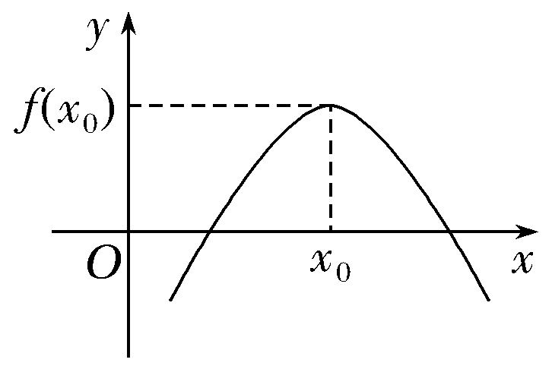  形如山峰 |  | 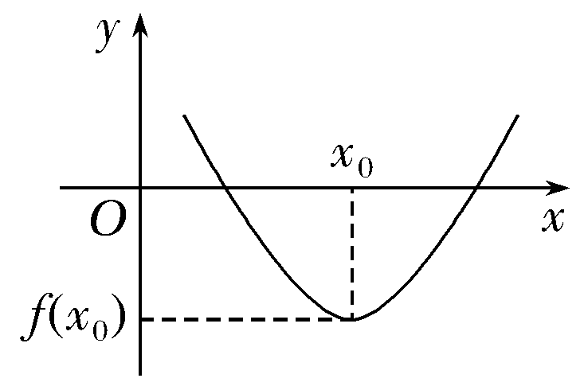  形如山谷
极值 | f(x₀)为极大值 |  | f(x₀)为极小值
极值点 | x₀为极大值点 |  | x₀为极小值点

3.函数的最值与导数
(1)在闭区间[a，b]上连续的函数f(x)在[a，b]上必有最大值与最小值.
(2)若函数f(x)在[a，b]上单调递增，则f(a)为函数的最小值，f(b)为函数的最大值；若函数f(x)在[a，b]上单调递减，则f(a)为函数的最大值，f(b)为函数的最小值.


INCLUDEPICTURE "\\\\发排-1\\打印文件\\吕萍\\考点突破.tif" \* MERGEFORMATINET INCLUDEPICTURE "原文件/考点突破.tif" \* MERGEFORMAT
考点一 用导数研究函数的极值
【例1】 求下列函数的极值：
(1)f(x)＝x²－2x－4ln x；
(2)f(x)＝ax³－3x²＋1－(a∈R且a≠0).

规律方法 函数极值的两类热点问题
(1)求函数f(x)极值这类问题的一般解题步骤为：
①确定函数的定义域；②求导数f′(x)；③解方程f′(x)＝0，求出函数定义域内的所有根；④列表检验f′(x)在f′(x)＝0的根x₀左右两侧值的符号，如果左正右负，那么f(x)在x₀处取极大值，如果左负右正，那么f(x)在x₀处取极小值.
(2)由函数极值求参数的值或范围.
讨论极值点有无(个数)问题，转化为讨论f′(x)＝0根的有无(个数).然后由已知条件列出方程或不等式求出参数的值或范围，特别注意：极值点处的导数为0，而导数为0的点不一定是极值点，要检验极值点两侧导数是否异号.
【训练1】 (1)设函数f(x)＝ax³－2x²＋x＋c.若f(x)在R上无极值点，则实数a的取值范围为________.
(2)设a∈R，若函数y＝e^{ax}＋3x，x∈R有大于零的极值点，则( )
A.a>－3 B.a<－3
C.a>－ D.a<－

考点二 利用导数研究函数的最值
【例2】 (2017·郑州质检)已知函数f(x)＝(4x²＋4ax＋a²)，其中a＜0.
(1)当a＝－4时，求f(x)的单调递增区间；
(2)若f(x)在区间[1，4]上的最小值为8，求a的值.

规律方法 (1)求函数f(x)在[a，b]上的最大值和最小值的步骤：①求函数在(a，b)内的极值；②求函数在区间端点的函数值f(a)，f(b)；③将函数f(x)的极值与 f(a)，f(b)比较，其中最大的一个为最大值，最小的一个为最小值.
(2)含参数的函数的最值一般不通过比值求解，而是先讨论函数的单调性，再根据单调性求出最值.含参函数在区间上的最值通常有两类：一是动极值点定区间，二是定极值点动区间，这两类问题一般根据区间与极值点的位置关系来分类讨论.
【训练2】 已知函数f(x)＝(ax－2)e^{x}在x＝1处取得极值.
(1)求a的值；
(2)求函数在区间[m，m＋1]上的最小值.

考点三 用导数解决函数的优化问题
【例3】 某商场销售某种商品的经验表明，该商品每日的销售量y(单位：千克)与销售价格x(单位：元/千克)满足关系式y＝＋10(x－6)²，其中3＜x＜6，a为常数.已知销售价格为5元/千克时，每日可售出该商品11千克.
(1)求a的值；
(2)若该商品的成本为3元千克，试确定销售价格x的值，使商场每日销售该商品所获得的利润最大.

规律方法 函数的优化问题即实际问题中的最值问题，其一般解题步骤为：
一设：设出自变量、因变量；
二列：列出函数关系式，并写出定义域；
三解：解出函数的最值，一般常用导数求解；
四答：回答实际问题.
【训练3】 要做一个圆锥形漏斗，其母线长为30 cm，要使其体积最大，则其高应为( )
A.12 cm B.10 cm
C.8 cm D.5 cm
INCLUDEPICTURE "课堂总结.TIF" \* MERGEFORMAT 
[思想方法]
1.求函数的极值、最值，通常转化为对函数的单调性的分析讨论，所以，研究函数的单调性、极值、最值归根结底都是对函数单调性的研究.
2.研究函数的性质借助数形结合的方法有助于问题的解决.函数的单调性常借助导函数的图象分析导数的正负；函数的极值常借助导函数的图象分析导函数的变号零点；函数的最值常借助原函数图象来分析最值点.
3.解函数的优化问题关键是从实际问题中抽象出函数关系，并求出函数的最值.
[易错防范]
1.求函数的极值、函数的优化问题易忽视函数的定义域.
2.已知极值点求参数时，由极值点处导数为0求出参数后，易忽视对极值点两侧导数异号的检验.
3.由极值、最值求参数时，易忽视参数应满足的前提范围(如定义域)，导致出现了增解.

基础巩固题组
(建议用时：40分钟)
一、选择题
1.(2016·四川卷)已知a为函数f(x)＝x³－12x的极小值点，则a＝( )
A.－4 B.－2 C.4 D.2

2.函数f(x)＝x²－ln x的最小值为( )
A. B.1 C.0 D.不存在

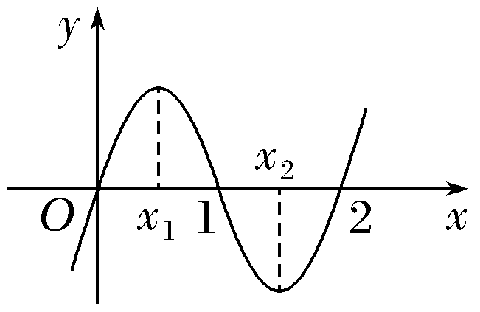
3.(2017·合肥模拟)已知函数f(x)＝x³＋bx²＋cx的图象如图所示，则x＋x等于( )
A. B.
C. D.

4.做一个无盖的圆柱形水桶，若要使其体积是27π，且用料最省，则圆柱的底面半径为( )
A.3 B.4 C.6 D.5

5.(2017·东北四校联考)已知函数f(x)＝x³＋ax²＋(a＋6)x＋1有极大值和极小值，则实数a的取值范围是( )
A.(－1，2) B.(－∞，－3)∪(6，＋∞)
C.(－3，6) D.(－∞，－1)∪(2，＋∞)

二、填空题
6.(2017·肇庆模拟)已知函数f(x)＝x³＋ax²＋3x－9，若x＝－3是函数f(x)的一个极值点，则实数a＝________.

7.(2016·北京卷改编)设函数f(x)＝则f(x)的最大值为________.

8.设a∈R，若函数y＝e^{x}＋ax有大于零的极值点，则实数a的取值范围是________.

三、解答题
9.(2015·安徽卷)已知函数f(x)＝(a>0，r>0).
(1)求f(x)的定义域，并讨论f(x)的单调性；
(2)若＝400，求f(x)在(0，＋∞)内的极值.

10.已知函数f(x)＝(x－k)e^{x}.
(1)求f(x)的单调区间；
(2)求f(x)在区间[0，1]上的最小值.

能力提升题组
(建议用时：25分钟)
11.(2017·石家庄质检)若a>0，b>0，且函数f(x)＝4x³－ax²－2bx＋2在x＝1处有极值，若t＝ab，则t的最大值为( )
A.2 B.3 C.6 D.9

12.(2017·长沙调研)若函数f(x)＝x³＋x²－在区间(a，a＋5)上存在最小值，则实数a的取值范围是( )
A.[－5，0) B.(－5，0)
C.[－3，0) D.(－3，0)

13.函数f(x)＝x³－3ax＋b(a>0)的极大值为6，极小值为2，则f(x)的单调递减区间是________.

14.(2017·济南模拟)设函数f(x)＝ln(x＋a)＋x².
(1)若当x＝－1时，f(x)取得极值，求a的值，并讨论f(x)的单调性；
(2)若f(x)存在极值，求a的取值范围，并证明所有极值之和大于ln.

